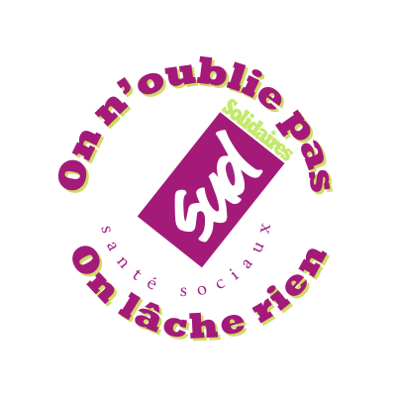
Masqué·e·s mais pas muselé·e·s
Le 16 juin déconfinons nos colères ! #PlusJamaisÇa !

Les déclarations présidentielles pendant la crise COVID étaient sans ambiguïté. Le Président Macron a défendu tour à tour “l’État Providence” et les services publics comme des “biens précieux”, “la santé gratuite sans condition de revenu, de parcours ou de profession” “un plan massif d’investissement et de revalorisation des carrières pour l’hôpital”.

C’est sur ces bases que la Fédération SUD Santé Sociaux s’est impliquée dans le Ségur de la santé. Elle a rapidement déchanté, pour se rendre compte qu'il ne s’agissait en fait pour le gouvernement que de continuer la politique menée avant et pendant la crise COVID… et de l’accélérer, avec, peut-être, quelques « mesurettes » tirées du Ségur pour donner l’apparence d’une concertation réussie.

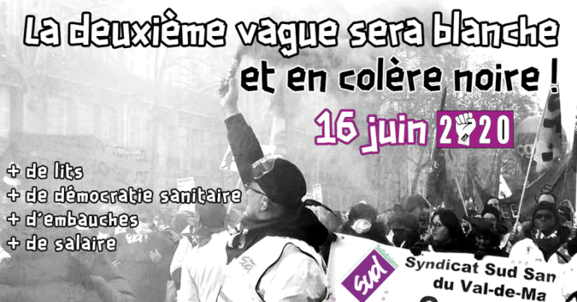
Dans ces conditions, notre fédération a fait le choix de quitter le Ségur de la santé. Y rester, cela aurait été cautionné le stratagème du gouvernement et trahir les hospitalier·e·s en lutte depuis plus d’un an et ne pas tenir compte de l’urgence de leur situation.

Dans le social et le médico-social la situation est la même et en sus une invisibilisation complète durant la crise. La crise sanitaire a mis à jour combien nos métiers étaient vitaux pour la permanence des missions de service public, du lien social et de l'aide aux plus démunis. Là encore de belles promesses de revalorisation des métiers, de primes, ont été faites aux salarié·e·s de ces secteur… sans voir rien venir.
Dans l’aide à domicile et les EHPAD, le manque de moyens est encore plus flagrant. Au début de la pandémie, certain·e n’avait qu’un masque pour toute la semaine ! Plus de 10 000 décés en EHPAD ! Quant aux personnes dépendantes décédées à domicile aucun chiffre à ce jour de la part du gouvernement.

On nous a dit que les plus âgé-es étaient les plus fragiles. Mais quand la seule réponse est un confinement strict aggravé par une absence d'équipements de protection tant pour les résident-es, que pour les personnes dépendantes à domicile, que pour les personnels, des questions se posent !

Nous demandons donc immédiatement :

• Le Paiement des primes promises par le ministre et la revalorisation des métiers de notre secteur par une augmentation immédiate des salaires pour l'ensemble des personnels soignants, techniques, administratifs, de la santé, du social et médico-social de 400€ net mensuel, soit l'équivalent de 80 points d'indice
• Une carrière avec évolution linéaire et sans barrage pour tous-tes les agent-es et salariées de la santé, du social et du médico-social dans le public comme dans le privé.
• L'arrêt des fermetures de lits, la réouverture des lits fermés et l'ouverture de nouveaux lits à hauteur des besoins de la population, l’arrêt de la tarification à l’acte pour l’hôpital et de SERAFIN pour le social et médico-social
• Un plan d'embauche massif à la hauteur des besoins remontés par les services tant pour l'hôpital, pour les EHPADs et pour toutes les structures du social et du médico-social. Ainsi que l'arrêt des contrats précaires qui se traduirait par des stagiairisations et titularisations rapides dans la FPH et des CDI dans le privé.
• Le changement de financement de l'hôpital, du social et du médico-social avec la fin de la T2A et de SERAFIN PH
• Un système de protection sociale unique, uniforme et universel, assuré à 100% par la Sécurité sociale, avec une gestion démocratique par les représentant-es des travailleuses et travailleurs.

Ne nous donnez pas de rtt pour des bons de vacance mais prenez un RTT le 16 juin pour manifester à nos côtés !
Si le pire a été évité comme nous le dit le gouvernement, c’est bien grâce à tou·te·s les professionnel·le·s car notre système de santé et de protection sociale n’est ni considéré, ni armé !
Le 16 juin déconfinons nos colères !

